Reflectie: 4. Minder papier, evenveel suiker

Welk zakje is het zuinigst met papier?
Er zijn grofweg twee strategieën om de oppervlakte met elkaar te vergelijken. Een eerste mogelijkheid is om de oppervlakte te vergelijken nadat ze plat zijn gemaakt (twee dimensionaal). Met behulp van een schaar of een mesje kunnen de plakrandjes voorzichtig worden opengeknipt of gesneden. Wat nu dadelijk opvalt is dat ze alledrie uit een rechthoek blijken te zijn vervaardigd.
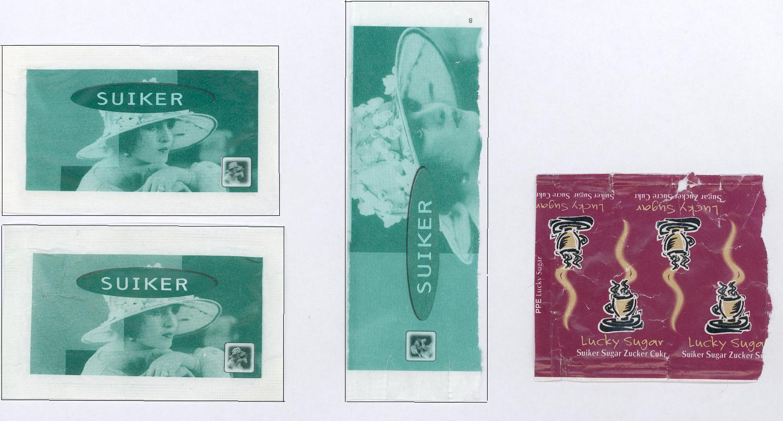
De grondvorm van de suikerzakjes is een rechthoek
De oppervlakte van de zakjes kunnen nu worden vergeleken door ze op elkaar te leggen en te kijken of er nog wat uitsteekt. De stick kan bij lange na de twee helften van het klassieke rechthoekige suikerzakje niet bedekken.
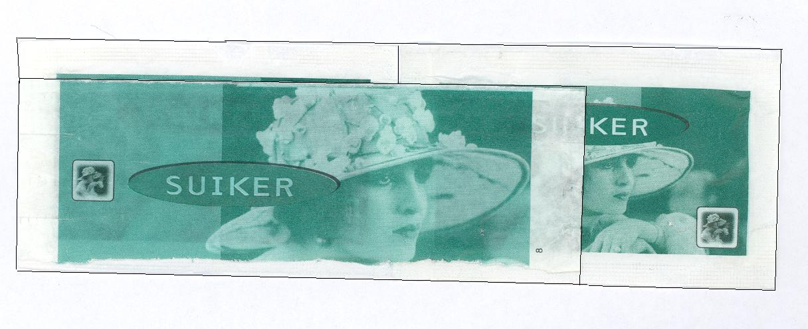
Door de suikerzakjes op elkaar te leggen wordt duidelijk dat de oppervlakte van de stick kleiner is dan die van het klassieke suikerzakje
Ook geldt dat Lucky Sugar uit veel minder papier is vervaardigd dan het klassieke exemplaar.
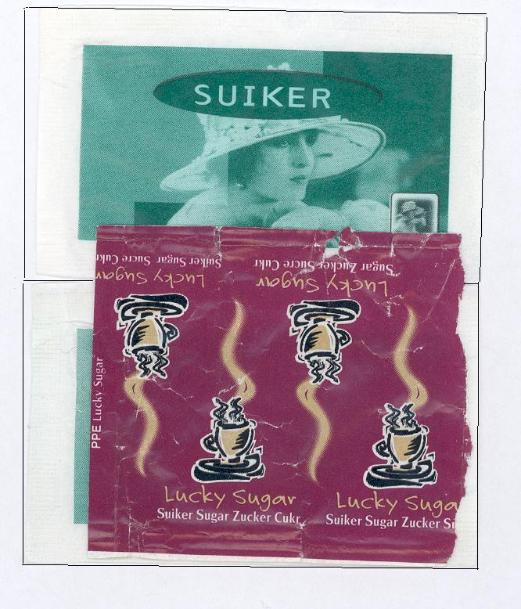
De oppervlakte van Lucky Sugar is duidelijk kleiner dan die van het klassieke suikerzakje
Voor het vergelijken van de stick en Lucky Sugar geldt dat via de strategie van ‘het op elkaar leggen en kijken of er nog wat uitsteekt’ niet kan worden bepaald welke de kleinste oppervlakte heeft.
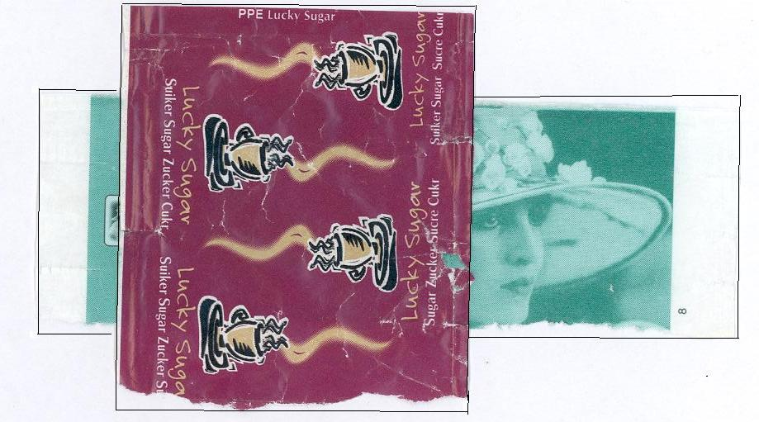
Welke oppervlakte de kleinste is, is niet duidelijk te zien

Met uitknippen en verplaatsen daarentegen kan worden vastgesteld dat het papier voor Lucky Sugar kleiner is dan voor de stick.
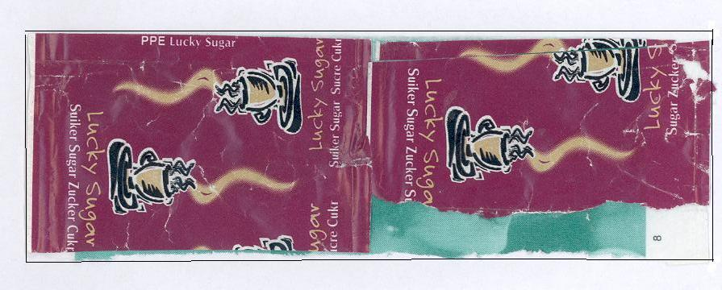
Door de verpakking van Lucky suiker om te vormen wordt duidelijk dat de oppervlakte van Lucky Sugar kleiner is dan die van de stick
Door Lucky Sugar op een passende manier via knippen en plakken om te vormen en op de stick te leggen kan er geconcludeerd worden dat er van de stick nog een stukje uitsteekt. Het (oorspronkelijke) rechthoekige suikerzakje is (verreweg) de grootste, dan de stick en dan Lucky Sugar. Laatstgenoemde is dus het zuinigst met papier.
Door het volgen van een dergelijke werkwijze ontdekken kinderen dat de oppervlakte van een (plat) object niet verandert als je het via knip-plak-constructies omvormt.
Een andere manier om de oppervlakte te vergelijken is door deze van elk zakje te berekenen. Het zakje dat uit twee rechthoeken bestaat heeft de afmetingen van 2 x (4,6 cm x 7,6 cm) = 69,92 cm²; de stick is 3,6 cm x 10,7 cm = 38,52 cm²; Lucky Sugar meet 5,4 cm x 6,5 cm = 35,1 cm². Voor het verkrijgen van deze maten is het niet noodzakelijk de zakjes plat te maken. De conclusie luidt evenals als bij de vorige strategie: het (oorspronkelijke) rechthoekige suikerzakje is (verreweg) de grootste, dan de stick en dan Lucky Sugar. Laatstgenoemde is dus het zuinigst met papier.

Op de stick staat in verschillende talen ‘45 % minder papier’. Zoek uit of dit klopt.
Met deze vraag wordt (uiteraard) bedoeld of het papier voor het maken van de stick 45% bedraagt van het papier dat nodig is voor het vervaardigen van het klassieke rechthoekige suikerzakje. Dit is eenvoudig te berekenen met de uitkomst van de oppervlakte uit vraag 1. Deel de oppervlakte van de stick door de oppervlakte van het rechthoekige suikerzakje. Dus deel 38,52 door 69,92. Je krijgt nu (afgerond) 0,55. Dit is het deel of percentage (55%) papier dat nodig is om uit papier voor het rechthoekige suikerzakje het papier voor de stick te maken. Er is dus inderdaad 45% minder papier nodig.

De eerste vraag uit deze practicumopdracht is geschikt voor kinderen uit groep 3 en 4. Zij moeten dit eind groep 4 kunnen oplossen op de manier die als eerste mogelijkheid is gegeven. In ‘Jonge kinderen leren meten en meetkunde’ (2004) staat over het tussendoel dat met oppervlakte in groep 3 en 4 wordt nagestreefd, het volgende:

De kinderen kunnen platte objecten vergelijken en ordenen qua oppervlakte. Verder zijn ze in staat oppervlakten met voor de hand liggende natuurlijke maten te meten via afpassen en tellen (blz. 99).

Vraag 2 hoort thuis is groep 7 en 8. Vraag 1 kan door leerlingen in groep 3 tot en met 8 worden opgelost.

Vragen die je naar aanleiding van deze practicumopdracht zou kunnen stellen, zijn:
- Schat hoeveel zakjes suiker we per jaar in Nederland verbruiken.
- Als we alleen zakjes gebruiken waarvoor het minste papier nodig is, hoeveel papier besparen we dan maximaal?

N.B. Er bestaan ook suikerklontjes die per stuk zijn verpakt. Deze vorm van verpakking is hier buiten beschouwing gelaten. Het gaat in deze opdracht om uit te zoeken welke van de gegeven verpakkingen het zuinigst in papierverbruik is. Hierbij wordt aangenomen dat in elk van de drie soorten verpakkingen evenveel suiker zit. Met eventuele verschillen in productiekosten is eveneens geen rekening gehouden.

Bronopdracht: Het idee voor deze practicumopdracht is aangeleverd door drs. N. Boswinkel.

